Travaux Pratique de Traitement du Signal
TP n°_2 : Filtres Numériques RII

Lors de ce TP, nous allons étudier les filtres RII et nous allons comparer les résultats avec ceux du TP n°_1. Afin de réaliser l’étude désirée, nous allons étudier plus en détail les filtres de Butterworth, Tchebychev et elliptique.

Table des matières

Table des matière 1
I Les filtres RII 2

II Synthèse de filtres RII 2

II-1 Gabarit 2-3

II-2 Synthèse à partir des filtres analogiques 3

1.Evaluation de l’ordre des filtres de Butterworth, Tchebychev et elliptique 3-4

1.1 Calcul de l’ordre du filtre par les fonctions Matlab 4
1.2 Calcul de l’ordre du filtre de manière théorique 4

2.Synthèse des filtres analogiques normalisés pour N=6 4-5

2.1 Les filtres analogiques de Butterworth 4
2.2 Les filtres analogiques de Tchebychev 5
2.3 Les filtres analogiques elliptiques 5

3. Réponse en fréquence 5

3.1 Les filtres analogiques de Butterworth 5
3.2 Les filtres analogiques de Tchebychev 6
3.3 Les filtres analogiques elliptiques 6

4.Distribution des poles des différents filtres 7

5.Transformation bilinéaire 8

5.1 Transformation bilinéaire de Butterworth 8
5.2 Transformation bilinéaire pour les filtres de Tchebychev 9
5.3 Transformation bilinéaire pour les filtres Elliptiques 9

6.Tracé de la réponse impulsionnelle numérique …10

7.Visualisation des pôles d’un filtre passe bas numérique 11-12

8.Spécification directe d’un filtre de Butterworth numérique 12-14

II-3 Synthèse par la méthode de Yule et Walker 14

III Conclusion 15

I Les filtres RII

Les filtres RII sont des systèmes discrets invariants dans le temps et dont le fonctionnement est régi par une équation de convolution sur une infinité de termes. Chaque élément de la suite des nombres de sortie est calculé par sommation pondérée d’un certain nombre d’élément de la suite d’entrée et d’un certain nombre d’éléments de la suite de sortie précédente.

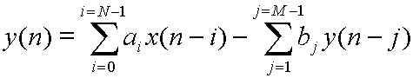

Le fait d’avoir une réponse impulsionnelle hi finie permet d’obtenir des filtres beacoup plus selectifs que les filtres RIF, à nombre de coefficients équivalent. Cependant, la réponse impulsionnelle infinie est nécessairement tronquée et la boucle de réaction complique la conception de ce filtre et amène des problèmes de stabilité. Enfin ,ces filtres ont des propriètés qui se rapprochent de celles des filtres analogiques, et les tecniques pour calculer leurs coefficients sont déduites de celles qui servent à déterminer les paramètres des filtres anamogiques. Il s’agit alors d ‘étblir une correspondance entre les deux domaines analogiue et numérique : la transformée bilinéaire.

II Synthèse de filtres RII

Dans cette partie, nous allons étudier trois types de filtres : les filtres de Butterworth, les filtres de Tchebychev et les filtres elliptiques (Cauer) pour la réalisation d’un filtre passe bas.

II-1 Le Gabarit

Nous cherchons ici le gabarit d’un filtre passe bas analogique à partir du gabarit numérique d’un filtre passe bas numérique. Afin de pouvoir réaliser cette conversion, nous allons utiliser la formule donnée dans l’ennoncé :
fa=1/(pi*T)*tg(pi*T*fn) (1)

Nous considérerons les données suivantes :

Fe = 1000Hz : fréquence d’échantillonnage
fn1 = 300Hz : fin bande passante
fn2 = 400Hz : début bande atténuée
delta1 = 3dB : atténuation
delta2 = 40 dB : atténuation

Dans un premier temps, nous traçons le gabarit du filtre numérique, puis avec la formule (1), nous calculons les fréquence équivalante dans le domaine analogique et nous pouvons alors tracer le gabarit analogique correspondant au gabarit numérique.

Nous obtenons les tracés suivants :

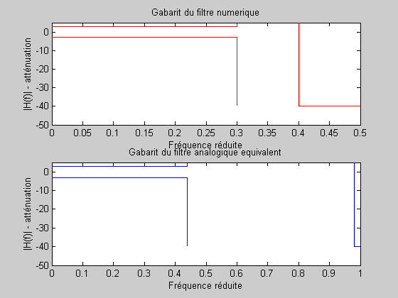

En ce qui concerne les fréquence équivalentes, nous obtenons : fa1 = 438 Hz, fa2 = 976 Hz

II- 2 Synthèse à partir des filtres analogiques

Dans un premier temps nous évaluerons l’ordre des filtres de type Butterworth, Tchebychev et elliptique à l’aide des fonctions buttord, cheb1ord et ellipord puis de manière théorique en utilisant la formule donnée dans le TP.

1. Evaluation de l’ordre des filtres de Butterworth, Tchebychev et elliptique

1.1 Calcul de l’ordre du filtre par les fonctions Matlab

Les fonctions buttord, cheb1ord et ellipord se construise sur cette base :

[N, Wn] = buttord (Wp, Ws, Rp, Rs,’s’)
[N, Wn] = cheb1ord (Wp, Ws, Rp, Rs,’s’)
[N, Wn] = ellipsord (Wp, Ws, Rp, Rs,’s’)

Elles prennent en paramètres :

- Pulsation de fin de bande passante :Wp
- Pulsation dans la bande atténuée : Ws
- Atténuation delta1 : Rp
- Atténuation delta2 : Rs

De plus, nous pouvons choisir une option qui nous permet de travailler soit en numérique soit en analogique.

En ce qui concerne les valeurs qu’elles retournent, se sont l’ordre du filtre (N) et la pulsation de coupure (Wn)
A l’aide de ces formules nous avons pu calculer l’ordre des filtres numériques et analogiques :

- Butterworth : N = 6
- Tchebychev : N = 4
- Elliptique : N = 3

A noter que le contenu des fonction peut varier en fonction de l’otpion choisie. En effet, si on travail en numérique, les fréquence doivent être normaliser par rapport à fe/2. Si nous travaillons en analogique, ce n’est pas des fréquence que nous utilisons mais des pulsationen rad.sec.
Ainsi, pour le TP, nous avons procédé comme suit (exemple avec le filtre de Tchebychev) :

En Analogique : [NCa, WnCa] = cheb1ord (2*pi*fa1, fa2*2*pi, D1, D2, 's')
Option pour travailler en analogique
En Numérique : [NCn, WnCn] = cheb1ord (fn1/ (fe/2), fn2/ (fe/2), D1, D2)

Remarques :

Lorsque nous travaillons en numérique, il faut normaliser les fréquence par rapport à fe/2.

1.2 Calcul de l’ordre du filtre de manière théorique

Cette fois si, nous allons estimer l’ordre du filtre de Butterworth de manière théorique grâce à la formule suivante :

N=ceil (log10 (1/ (delta2*sqrt (2*delta1)))/ (log10 (tan (pi*fn2*1/fe))-log10 (tan (pi*fn1*1/fe))))

La formule théorique nous donnait un ordre N égale à 6 (arrondi grâce à la fonction « ceil »). Le résultat est donc bien en concordance avec les fonction de Matlab utilisées précédement.

2. Synthèse des filtres analogiques normalisés pour N=6

A présent, nous allons travailler avec un ordre N=6 pour générer les trois types de filtres.

2.1 Les filtres analogiques de Butterworth

Pour ce filtre, nous obtenons les coefficients suivants :

Numérateur : 1

Dénominateur : 1.0000 3.8637 7.4641 9.1416 7.4641 3.8637 1.0000

2.2 Les filtres analogiques de Tchebychev

Pour ce filtre, nous obtenons les coefficients suivants :

Numérateur : 0.0313

Dénominateur : 1.0000 0.5707 - 0.0000i 1.6628 - 0.0000i 0.6906 - 000i 0.6991 - 0.0000i 0.1634 - 0.0000i 0.0442 - 0.0000i

2.3 Les filtres analogiques elliptique

Pour ce filtre, nous obtenons les coefficients suivants :

Numérateur : 0.0100 0 0.0961 0 0.2007 0 0.1189

Dénominateur : 1.0000 0.5641 2.0530 0.9059 1.2178 0.3469 0.1679

3. Réponse en fréquence

3.1 Les filtres analogiques de Butterworth

Nous obtenons les tracés de l’amplitude et de la phase suivants :
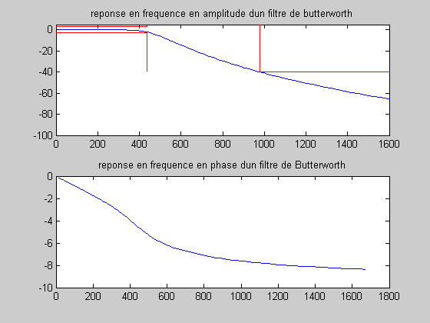

Commentaires :

Au vu du tracé, nous pouvons remarquer que la courbe est bien à l’intérieur du gabarit, le filtre de Butterworth possède la réponse la plus plate à l’origine. Le gain monotone en fonction de la fréquence (sans oscillation).
De plus, la phase tend à être la plus linéaire possible.

3.2 Les filtres analogiques de Tchebychev
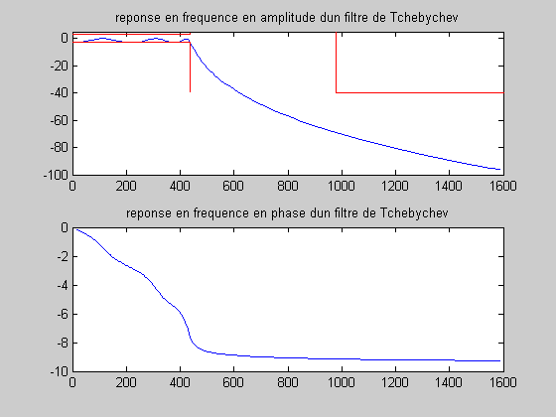

Commentaires :

De la même manière qu’avec le filtre de Butterworth la réponse est bien à l’intérieur du gabarit et oscille entre 3dB et -3dB en bande passante ce qui est une caractéristique des filtres de Tchebychev. On a donc des oscillations en bande passante, monotone en bande atténuée.

3.3 Les filtres analogiques elliptique

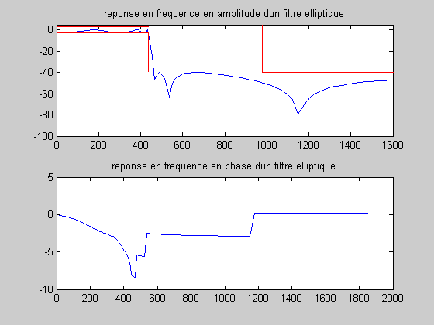

Commentiares :

Nous remarquons ici que la réponse se trouve bien à l’intérieur du gabarit. De plus elle possède une pente plus raide à partir de la fréquence de coupure. C'est celui qui répond le mieux à la spécification d'un gabarit. En contre partie, l’atténuation est plus faible en bande atténuée.

4. Distribution des pôles des différents filtres

On s’interesse ici à la distribution des poles de la fonctions de transfert des trois filtres étudiés. Nous obtenons les tracés suivants :

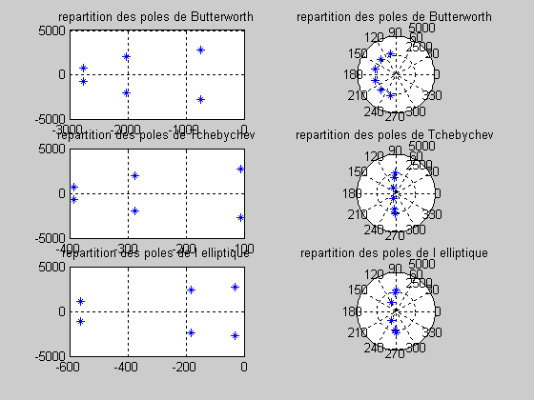

Commentaires :

Nous pouvons voir avec ces tracés que dans tous les cas, les pôles sont bien par paires conjuguées et à partie réelle négative pour respecter la stabilité. Cette remarque est valable sur les deux représentations. De plus, se sont les racines douzièmes de l’unité, ils ont donc pour module 1.

5. Transformation bilinéaire

Il s’agit d’établir une correspondance appropriée entre les deux domaines analogiques et numérique : cette correspondance est connue sous le terme de transformation bilinéaire. Elle permet de transformer un filtre analogique stable en un filtre numérique stable. Le but étant de préserver la réponse en fréquence, préserver la stabilité du filtre et d’éviter les problèmes de spectres.
Pour obtenir la réponse attendue, la transformation s’applique sur les coefficients du domaine continu sans normalisation en fréquence. Ce qui est tout à fait normal sinon la fréquence de coupure n’intervient à aucun moment.

5.1 Transformation bilinéaire de Butterworth

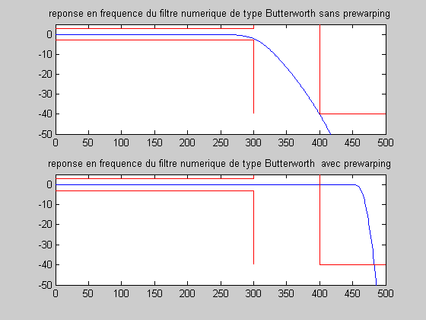

Commentaires :

Comme nous l’avons dit précédement, sans prewarping la courbe est bien dans le gabarit, on a les fréquences normalisées par rapport à fe/2 donc 1 correspond à 500Hz, on a bien fn1 = 300Hz comme fréquence de coupure.
Nous retrouvons à peu près les mêmes allures que dans le cas analogique c'est à dire que l'on note des oscillations en basse fréquence pour les filtres de Tchebychev et elliptique, oscillations en hautes pulsations pour elliptique et également un gain tendant vers l’infini pour les filtres de Butterworth et Tchebychev).

Cependant, lorsqu’on regarde de plus près les courbes de réponse en fréquence avec le prewarping, nous pouvons remarquer que les courbes ne se trouve plus à l’intérieur du gabarit numérique. En effet, on impose au filtre numérique de coïncider avec le filtre analogique à F=464MHz en déformant préalablement la réponse analogique et en jouant sur la compression des fréquences. Ce prewarping a pour effet de décaler la réponse en fréquence : elle semble assez identique à celle sans prewarping mais elle est décalée légérement vers la droite.
5.2 Transformation bilinéaire pour les filtres de Tchebychev

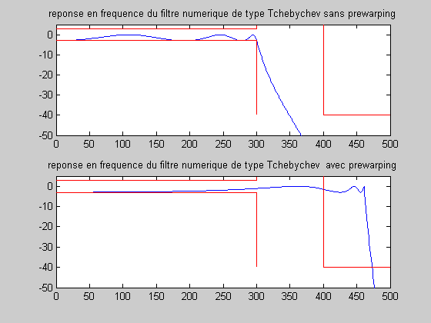

5.3 Transformation bilinéaire pour les filtres Elliptiques
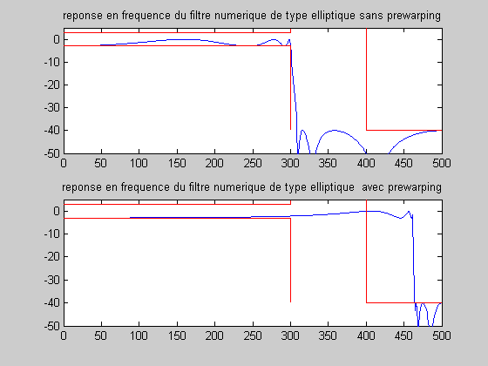

6. Tracé de la réponse impulsionnelle numérique

On s’intéresse ici au tracé de la réponse impulsionnelle obtenu grâce aux fonctions Matlab IMPZ et STEM pour le tracé :

[Idb, Tb] = impz (NUMdb, DENdb, 512, fe)
[Idc, Tc] = impz (NUMdc, DENdc, 512, fe)
[Ide, Te] = impz (NUMde, DENde, 512, fe)

Stem (Tb, Idb);
Stem (Tc, Idc);
Stem (Te, Ide);
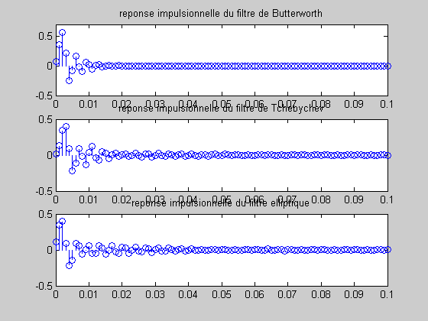

Commentaires :

En comparant les réponses impulsionnelles des trois filtres, on s’aperçoit qu la stabilité est atteinte plus rapidement avec les filtres de Butterworth (0.020) mais en comparant avec le filtre de type elliptique (Cauer), on remarque que l’amplitude des oscillations est moins grande et que la stabilité est atteinte légèrement moins rapidement. On note donc un compromis entre amplitude des oscillations et stabilité du système.
En ce qui concerne le filtre de Tchebychev, nous pouvons supposer qu’il est moins « performant » que les deux autres car la stabilisationse fait attendre et les ondulations sont plus importantes.

7. Visualisation des pôles d’un filtre passe bas numérique

Butterworth :

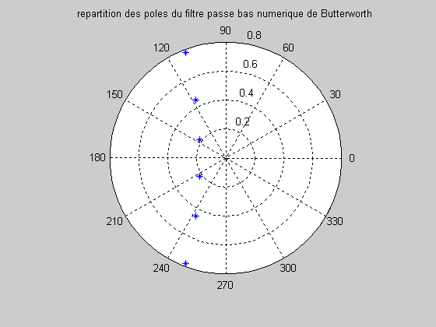

Nous obtenons les pôles suivants :

-0.2753 + 0.7300i -0.2753 - 0.7300i
-0.2056 + 0.3992i -0.2056 - 0.3992i
-0.1794 + 0.1275i -0.1794 - 0.1275i

Tchebychev :

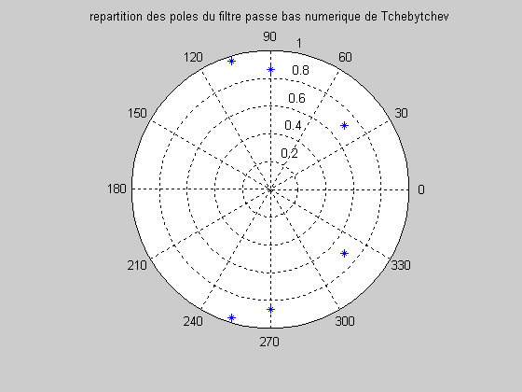

-0.2776 - 0.9224i -0.2776 + 0.9224i
0.0050 - 0.8645i 0.0050 + 0.8645i
0.5328 - 0.4614i 0.5328 + 0.4614i

Elliptique :
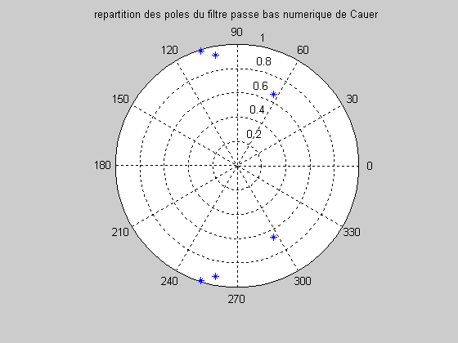

-0.3001 + 0.9422i -0.3001 - 0.9422i
-0.1798 + 0.9111i -0.1798 - 0.9111i
0.2976 + 0.5856i 0.2976 - 0.5856i

Commentaires :

Nous pouvons remarquer que les pôles des trois filtres se trouvent par paires conjuguées et se situe tous à l’intérieur du cercle unité : la stabilité est donc assurée. D’autre part, seuls les pôles du filtres de Butterworth sont à partie réelles négatives.

8. Spécification directe d’un filtre de Butterworth numérique

Dans cette partie, nous allons générer un filtre passe bas numérique de Butterworth. Pour cela, nous allons utiliser le nombre d epoint et la pulsation définit à la question 1 par la fonction « Buttord ». Ainsi, nous rentrerons ces deux valeurs en paramètre de la fonction « Butter » qui va générer les coefficients du numérateur et du dénominateur di filtre. Ensuite, nous les utilisons pour tracer la réponse en fréquence, la réponse impulsionnelle ainsi que la distribution des pôles.

Nous allons afficher les trois tracés puis commenter par la suite. Tout d’abord, nous avons la réponse en fréquence :

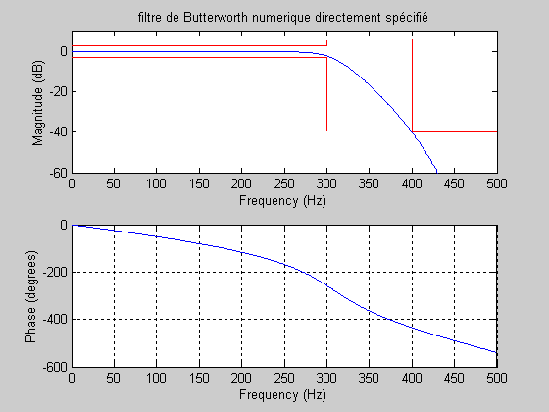

Cela correspond à la même réponse que celle obtenue avec la transformation bilinéaire.

Voici le réponse impulsionnelle :

Enfin, voici la distribution des pôles du filtre de Butterworth :
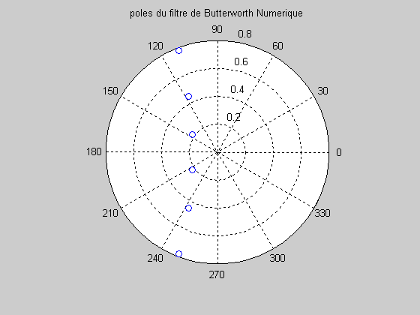

D’une manière générale, nous pouvons conclure que les résultats sont en accord avec ceux qu ia été fait précédement. En effet, si l’on compare les réponses en fréquences générée directement et celle issue de la trasformation bilinéaire, nous remarquons qu’elles sont identiques. Il en va de même pour la réponse impulsionnelle et le placement des pôles. En ce qui concerne ces pôles, ils sont par paires conjugués.

II-3 Synthèse par la méthode de Yule et Walker

La méthode de Yule et Walker est une méthode de synthèse d’un filtre RII par une méthode dites de « moindres carrés » à partir d’une réponse fréquentiel donnée.

Afin d’utiliser la méthode de Yule et Walker, on utilise la fonction YULEWALK de Matlab :

[B, A] = YULEWALK (N, F, M)

Elle prend en paramètres:
- N, l’ordre du filtre
- F, un vecteur de fréquences réduites correspondent aux points de changements du gabarit numérique.
- M, un vecteur de module associé à aux fréquences de F

Cette fonction permet de trouver les cœfficients A et B du filtre récursif du Nième ordre de telle sorte que le filtre s’écrive de cette manière :

-1 -(n-1)
B (z) b (1) + b (2) z + .... + b (n) z
---- = ---------------------------
-1 -(n-1)
A (z) 1 + a (1) z + .... + a (n) z

Ainsi, nous avons créé un vecteur F et M associé et nous avons pu approximé, par la méthode de Yule et Walker, le gabarit pour un ordre N. En ce qui concerne le vecteur F, il correspond aux fréquences réduite des points de changement du gabarit numérique. Pour le strouver, il suffit de regarder le gabarit et de voit où il y a des changements : en 600Hz et 800Hz. Il faut ensuite les normaliser par rapport à fe. Pour le vecteur M, il suffit de regarder aussi le gabarit et de faire correspondre les fréquences du vecteur F avec un 1ou un 0. En effet,, pour notre gabarit, il faut qu’il soit à 1 jusqu’à 0. (600/fe) puis ensuite à 0. Donc nous mettons deux 1 au début puis des 0 par la suite . Nous obtenosn docn les vecteurs suivants :

F= [0 0.6 0.8 1] et M=[1 1 0 0]

Ainsi, nous avons obtenu la réponse suivante :
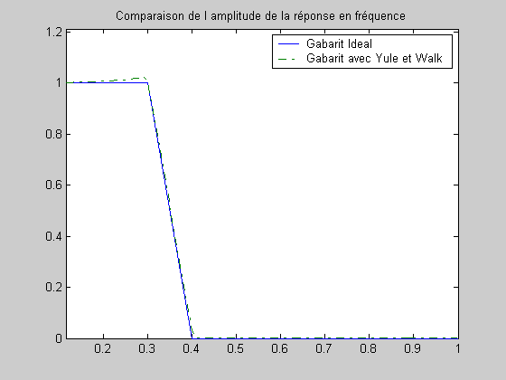

Après plusieurs essais, en jouant sur l'ordre du filtre, nous avons conclue qu'il faudrait un filtre d'ordre N=30 pour que la réponse rentre dans le gabarit voulu.

III Conclusion

Au cour de ce TP, nous avons pu voir que les filtres RII sont beaucoup plus sélectifs que les RIF. De plus, nous avons pu également appréhender le principe de la transformation bilinéaire et de la compression de fréquences qu’elle engendre. Nous avons aussi comparer les résultats de la transformation bilinéaire avec les filtres numériques spécifiés directement pour s’apercevoir que les résultats étaient identiques.
Finalement, le critère déterminant sera souvent la phase. Cependant, cette remarque est vrai si l'on veut imposer une phase (une phase linéaire en particulier), à ce moment là, le RIF s'impose. Sinon, lorsuqe aucune contraintes de ce genre est imposées, on préférera le plus faible nombre de coefficients des filtres RII. Cependant, il faudra tout de même regarder si le nombre de coefficients plus important pour un RIF n'est pas compensé par l'apport de la TFD rapide ou par le filtrage multi cadence.

